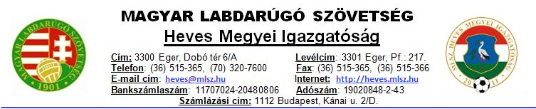

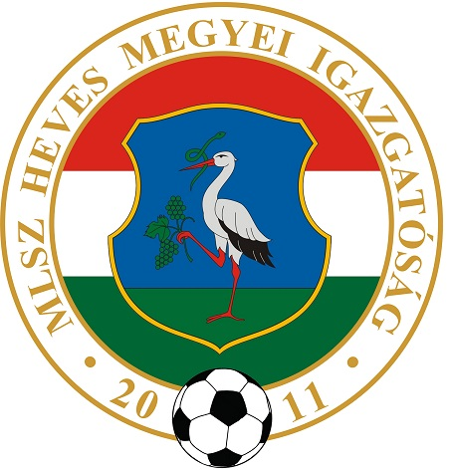

2016. 06. 04. (Szombat) Játékvezető I.Assz. II.Assz. Ellenőr

JOMA.HU Megyei I. o. 15.00 -17.00 óra
DOMOSZLÓ EGRI SSE Lucián J. Viktor F. Lovas N.
MAKLÁR BESENYŐTELEK Tóth Z. Mencsik L. Kasza D.
GY.TARJÁN HEVES Szabó I. Pádár Sz. Dajkó T.
FÜZESABONY PÉTERVÁSÁRA Várallyay M. Aux L. Orovecz T.
B.NÁDASD DETK Szigetvári M. Tamasi S. Farkas D.
HERÉD GYAK Szigetvári Zs. Osváth E. Kovács B.
GY.HALÁSZ NAGYRÉDE (csak feln.)Varga L. Kecskés G. Daru S:
EGERSZALÓK A.TÁLYA Nógrád megyei játékvezetők

JOMA.HU Megyei II. o. 15.00-17.00 óra
LŐRINCI MÁTRABALLA Szabó S. Göcző Zs. Harnos Cs.
ENERGIA SC ZAGYVASZÁNTÓ Rozsnaki G. Fehér R. Rudolf K.
TARNALELESZ POROSZLÓ Domoszlai L. Motsidlovszky A. Gergely J.
BÉLAPÁTFALVA APC Gyetvai B. Jávorszki Z. Csathó Zs.
VISONTA MARKAZ Molnár L. Kis Zs. Koroknai Á.
BOLDOG PETŐFIBÁNYA Kelemen A.II Rézműves F. Nováki R.
HATVAN LOK. (csak feln.)EGERSZÓLÁT Németh Sz. Németh M. Adorján B.

U19 I. o. Felsőház 10.00 óra
HONVÉD MTK Krisztián D. Palásti K. Nagy P.

U17-19 II. o. Észak-Kelet 11.00-13.00 óra(Eger Északi Spt.)
FELSŐTÁRKÁNY B.ÚJVÁROS Derda J. dr. Lendvai G. Zsákai Zs.

2016. 06. 05. (Vasárnap) Játékvezető I.Assz. II.Assz. Ellenőr

Nógrád Megyei II. o. 15.00-17.00 óra
BERCEL PATAK Tóth Z. Viktor F. Lucián J.

Megyei IV. osztály 17.00 óra
A.TÁLYA II NOVAJ Kelemen A.II Klenovics R. Darók A.
MEZŐTÁRKÁNY TARNAMÉRA dr. Lendvai G. Gyetvai B. Rácz K.
NOSZVAJ RECSK Domoszlai L. Kocsis J. Orovecz T.
EGRI SSE III VÁRASZÓ Dajkó T. Lovas N. Klenovics P.
HEVESVEZEKÉNY ÁTÁNY Göcző Zs. Bodó I. Szabó S.
BALATON VÉCS Tamasi S. Kasza D. Koroknai Á.

JOMA.HU Megyei I. o. U19 13.00 óra
MAKLÁR BESENYŐTELEK Derda J. Kovács B.
B.NÁDASD DETK Varga L. Daru S.
GY.TARJÁN HEVES Kecskés G. Nagy P.
FÜZESABONY PÉTERVÁSÁRA Rozsnaki G. Rudlof K.
EGERSZALÓK A.TÁLYA Szigetvári Zs. Csathó Zs.
GY.HALÁSZ NAGYRÉDE Pádár Sz. Palásti K.

U17-19 II. o. Észak-Kelet 10.00-12.00 óra
EGRI SSE H.BÖSZÖRMÉNY Várallyay M. Szabó I. Aux L.

Pest megyei Női bajn. 16.00 óra
GYAK PÉNZÜGYŐR Mencsik L.
HEVESI DFC (11.30 ó) TÁPIÓSZECSŐ Jávorszki Z.

